UNIVERZITA PALACKÉHO V OLOMOUCI

Pedagogická fakulta

Učitelství pro 1. stupeň základních škol

Zvířátka – didaktická pomůcka

Doplňování písmen, vyjmenovaná slova, slova podřadná a souřadná

Didaktika mateřského jazyka B

Vypracovala: Tereza Šanderová

Učitelství pro 1. stupeň základních škol
3. ročník U1ST
V Olomouci 3.12.2019

Přehled aktivit a popis činnosti:

Učivo je zaměřené na vyjmenovaná slova a slova souřadná a podřadná. Tato aktivita je vhodná pro žáky 3. třídy.

- Pohybová aktivita

- Po třídě se rozloží rozstříhaná zvířátka otočená tak, aby žáci neviděli, co je na dané straně nakresleno. Poté požádáme děti, aby si každé vzalo jeden papír.
- Až má každý žák papír, požádáme, aby si k sobě našel dvojici, ke které daný obrázek pasuje

- Komunikační aktivita

- Až se najdou dvojičky, které mají stejné zvířátko, pobaví se, o jaké zvířátko se jedná. Jako pomůcku mají určené počáteční a konečné písmeno.
- Požádáme děti, aby nám představili dané zvířátko a řekli zda patří do vyjmenovaných slov či nikoliv.

- Učenlivá aktivita

- Poté co dvojice určí, zda dné zvířátko patří do vyjmenovaných slov či nikoliv, požádáme je, aby se podívaly na tabuli, kde jsou přilepené dva obrázky - trávy a masa. Požádáme dvojice, aby přiřadila dané zvířátko k obrázku, zda se jedná o býložravce či masožravce. Až všechny dvojice takto odprezentují svá zvířátka, můžeme poukázat na význam slov podřadných a souřadných.

- Kreativní aktivita

- Za odměnu si mohou žáci dané zvířátko vybarvit podle vlastní fantazie

- Mezipředmětová aktivita

- Jelikož se jedná o zvířata převážně žijící na našem území (nebo v zoo), je tato aktivita vhodná i do přírodovědy. Je zde možné navázat např. na zimní spánek, zda je možné je chovat jako domácí mazlíčky či nikoliv, zda jsou nebezpečná pro člověka, jak se před nimi bránit a jak se chránit atd.
- Popř. sestrojit potravní řetězce a ke zvířátkům, které nelze se s dětmi pobavit, jaké zvířátko by tam mohlo být.

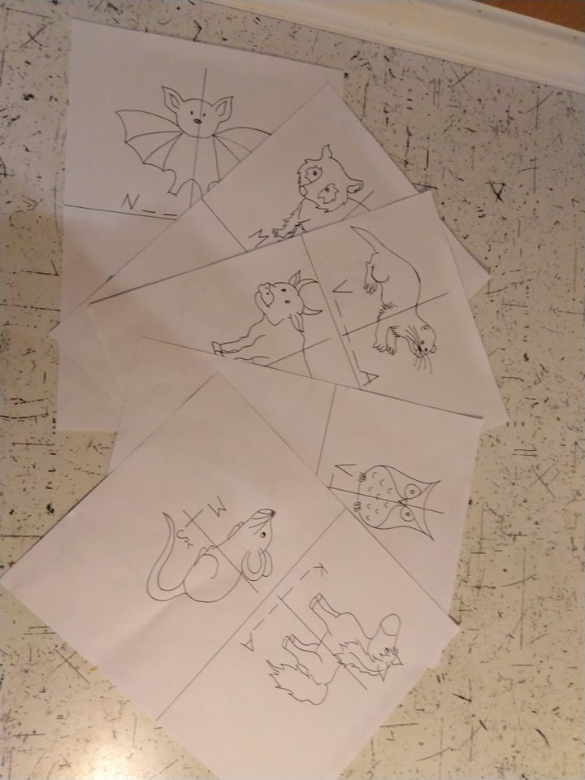
Obrázek:

